Министерство образования Республики Беларусь
Учреждение образования
«Брестский государственный технический университет»
Кафедра ИИТ

Лабораторная работа №6
По дисциплине «СПП»
За 6 семестр

Выполнил:
Студент 3 курса
Группы ПО-12
Присюк П.Д.
Проверила:
Кулик А. Д.

Брест 2026
Цель: освоить возможности языка программирования Python в разработке оконных приложений.
Вариант 21.
Задание 1. Построение графических примитивов и надписей
Требования к выполнению
• Реализовать соответствующие классы, указанные в задании;
• Организовать ввод параметров для создания объектов (использовать
экранные компоненты);
• Осуществить визуализацию графических примитивов
Важное замечание: должна быть предусмотрена возможность
приостановки выполнения визуализации, изменения параметров «на
лету» и снятия скриншотов с сохранением в текущую активную
директорию.
Для всех динамических сцен необходимо задавать параметр скорости!
7) Изобразить в окне приложения отрезок, вращающийся в плоскости формы
вокруг точки, движущейся по отрезку.
Задание 2. Реализовать построение заданного типа фрактала по варианту
Везде, где это необходимо, предусмотреть ввод параметров, влияющих на
внешний вид фрактала
7) Снежинка Коха
Код:
"""
Модуль для выполнения лабораторной работы №7.
Реализует оконное приложение на Tkinter с двумя заданиями:
1. Вращающийся отрезок, движущийся по другому отрезку.
2. Построение фрактала "Снежинка Коха".
Обеспечивает настройку параметров "на лету" и создание скриншотов.
"""

import tkinter as tk
from tkinter import ttk, messagebox
import math
import time
import os
from PIL import ImageGrab

class MovingRotatingLine:
"""Класс, описывающий математическую модель вращающегося отрезка."""

def __init__(self, path_length, line_length):
self.path_length = path_length
self.line_length = line_length
self.t = 0.0 # Параметр движения по отрезку (от 0 до 1)
self.angle = 0.0 # Текущий угол поворота
self.direction = 1 # Направление движения (1 - вперед, -1 - назад)

def update(self, move_speed, rot_speed):
"""Обновляет состояние модели (координаты на отрезке и угол поворота)."""
# Обновление позиции на пути
self.t += (move_speed / 1000.0) * self.direction
if self.t >= 1.0:
self.t = 1.0
self.direction = -1
elif self.t <= 0.0:
self.t = 0.0
self.direction = 1

# Обновление угла
self.angle += rot_speed / 100.0

def get_coords(self, c_x, c_y):
"""
Вычисляет экранные координаты.
Возвращает (x1, y1, x2, y2, p_x, p_y), где:
x1...y2 - концы вращающегося отрезка, p_x, p_y - центр вращения.
"""
# Координаты центра вращения (движется по горизонтальному отрезку)
p_x = c_x - self.path_length / 2 + self.t * self.path_length
p_y = c_y

# Координаты концов вращающегося отрезка
d_x = (self.line_length / 2) * math.cos(self.angle)
d_y = (self.line_length / 2) * math.sin(self.angle)

return p_x - d_x, p_y - d_y, p_x + d_x, p_y + d_y, p_x, p_y

class Task1Frame(ttk.Frame):
"""Фрейм для задания 1: Вращающийся отрезок."""

# pylint: disable=too-many-ancestors, too-many-instance-attributes

def __init__(self, parent):
super().__init__(parent)
self.is_paused = False

# Настройки модели
self.model = MovingRotatingLine(path_length=400, line_length=150)

# Объявление атрибутов интерфейса
self.move_speed = None
self.rot_speed = None
self.line_len = None
self.btn_pause = None
self.btn_screen = None
self.canvas = None

self.setup_ui()
self.animate()

def setup_ui(self):
"""Создает и размещает элементы управления на фрейме."""
control_frame = ttk.Frame(self, padding=10)
control_frame.pack(side=tk.LEFT, fill=tk.Y)

ttk.Label(control_frame, text="Скорость движения:").pack(pady=(10, 0))
self.move_speed = tk.Scale(control_frame, from_=0, to=50, orient=tk.HORIZONTAL)
self.move_speed.set(15)
self.move_speed.pack()

ttk.Label(control_frame, text="Скорость вращения:").pack(pady=(10, 0))
self.rot_speed = tk.Scale(control_frame, from_=0, to=50, orient=tk.HORIZONTAL)
self.rot_speed.set(10)
self.rot_speed.pack()

ttk.Label(control_frame, text="Длина отрезка:").pack(pady=(10, 0))
self.line_len = tk.Scale(
control_frame,
from_=50,
to=300,
orient=tk.HORIZONTAL,
command=self.update_params,
)
self.line_len.set(150)
self.line_len.pack()

self.btn_pause = ttk.Button(
control_frame, text="Пауза", command=self.toggle_pause
)
self.btn_pause.pack(pady=20)

self.btn_screen = ttk.Button(
control_frame, text="Скриншот", command=self.take_screenshot
)
self.btn_screen.pack(pady=5)

self.canvas = tk.Canvas(self, bg="white", width=600, height=500)
self.canvas.pack(side=tk.RIGHT, fill=tk.BOTH, expand=True)

def update_params(self, _event=None):
"""Обновляет параметры модели при изменении ползунков."""
self.model.line_length = self.line_len.get()

def toggle_pause(self):
"""Ставит анимацию на паузу или возобновляет ее."""
self.is_paused = not self.is_paused
self.btn_pause.config(text="Возобновить" if self.is_paused else "Пауза")

def animate(self):
"""Основной цикл отрисовки анимации."""
if not self.is_paused:
self.canvas.delete("all")

# Размеры холста
c_x = int(self.canvas.winfo_width() / 2)
c_y = int(self.canvas.winfo_height() / 2)
if c_x <= 1:
c_x, c_y = 300, 250 # Дефолт до отрисовки

# Рисуем путь (траекторию)
path_l = self.model.path_length
self.canvas.create_line(
c_x - path_l / 2, c_y, c_x + path_l / 2, c_y, dash=(4, 4), fill="gray"
)

# Обновляем модель
self.model.update(self.move_speed.get(), self.rot_speed.get())
x_1, y_1, x_2, y_2, p_x, p_y = self.model.get_coords(c_x, c_y)

# Рисуем вращающийся отрезок и точку-центр
self.canvas.create_line(x_1, y_1, x_2, y_2, width=3, fill="blue")
self.canvas.create_oval(p_x - 4, p_y - 4, p_x + 4, p_y + 4, fill="red")

self.after(30, self.animate) # 30 мс ~ 33 FPS

def take_screenshot(self):
"""Вызывает общую функцию сохранения скриншота для первого задания."""
take_canvas_screenshot(self.canvas, "task1_rot_line")

def calculate_koch_points(point1, point2, depth):
"""Рекурсивно вычисляет точки для фрактала 'Снежинка Коха'."""
if depth == 0:
return [point1, point2]

x_1, y_1 = point1
x_2, y_2 = point2

# Точки, делящие отрезок на 3 части
x_a = x_1 + (x_2 - x_1) / 3
y_a = y_1 + (y_2 - y_1) / 3
x_c = x_1 + (x_2 - x_1) * 2 / 3
y_c = y_1 + (y_2 - y_1) * 2 / 3

# Вершина треугольника (поворот вектора на 60 градусов)
angle = -math.pi / 3 # минус, т.к. ось Y в Canvas направлена вниз
x_b = x_a + (x_c - x_a) * math.cos(angle) - (y_c - y_a) * math.sin(angle)
y_b = y_a + (x_c - x_a) * math.sin(angle) + (y_c - y_a) * math.cos(angle)

# Рекурсивный вызов для 4 новых отрезков
pts = []
pts.extend(calculate_koch_points((x_1, y_1), (x_a, y_a), depth - 1)[:-1])
pts.extend(calculate_koch_points((x_a, y_a), (x_b, y_b), depth - 1)[:-1])
pts.extend(calculate_koch_points((x_b, y_b), (x_c, y_c), depth - 1)[:-1])
pts.extend(calculate_koch_points((x_c, y_c), (x_2, y_2), depth - 1))

return pts

class Task2Frame(ttk.Frame):
"""Фрейм для задания 2: Снежинка Коха."""

# pylint: disable=too-many-ancestors

def __init__(self, parent):
super().__init__(parent)

self.depth_scale = None
self.size_scale = None
self.btn_screen = None
self.canvas = None

self.setup_ui()
self.after(100, self.draw_fractal)

def setup_ui(self):
"""Создает и размещает элементы управления на фрейме."""
control_frame = ttk.Frame(self, padding=10)
control_frame.pack(side=tk.LEFT, fill=tk.Y)

ttk.Label(control_frame, text="Глубина рекурсии:").pack(pady=(10, 0))
self.depth_scale = tk.Scale(
control_frame,
from_=0,
to=6,
orient=tk.HORIZONTAL,
command=self.draw_fractal,
)
self.depth_scale.set(3)
self.depth_scale.pack()

ttk.Label(control_frame, text="Размер (масштаб):").pack(pady=(10, 0))
self.size_scale = tk.Scale(
control_frame,
from_=100,
to=500,
orient=tk.HORIZONTAL,
command=self.draw_fractal,
)
self.size_scale.set(300)
self.size_scale.pack()

self.btn_screen = ttk.Button(
control_frame, text="Скриншот", command=self.take_screenshot
)
self.btn_screen.pack(pady=20)

self.canvas = tk.Canvas(self, bg="white", width=600, height=500)
self.canvas.pack(side=tk.RIGHT, fill=tk.BOTH, expand=True)

def draw_fractal(self, _event=None):
"""Отрисовывает фрактал на холсте на основе заданных параметров."""
self.canvas.delete("all")
depth = self.depth_scale.get()
size = self.size_scale.get()

c_x = int(self.canvas.winfo_width() / 2)
c_y = int(self.canvas.winfo_height() / 2)
if c_x <= 1:
c_x, c_y = 300, 250

# Расчет вершин равностороннего треугольника
height = size * math.sqrt(3) / 2
p_1 = (c_x - size / 2, c_y + height / 3)
p_2 = (c_x, c_y - 2 * height / 3)
p_3 = (c_x + size / 2, c_y + height / 3)

# Получаем все точки для 3 сторон
points = []
points.extend(calculate_koch_points(p_1, p_2, depth)[:-1])
points.extend(calculate_koch_points(p_2, p_3, depth)[:-1])
points.extend(calculate_koch_points(p_3, p_1, depth))

# Отрисовка
flat_points = [coord for pt in points for coord in pt]
self.canvas.create_polygon(
flat_points, outline="cyan", fill="darkblue", width=1.5
)

def take_screenshot(self):
"""Вызывает общую функцию сохранения скриншота для второго задания."""
take_canvas_screenshot(self.canvas, "task2_koch_snowflake")

def take_canvas_screenshot(canvas, prefix):
"""Делает скриншот области холста и сохраняет в текущую директорию."""
canvas.update()

x_pos = canvas.winfo_rootx()
y_pos = canvas.winfo_rooty()
width = canvas.winfo_width()
height = canvas.winfo_height()

try:
img = ImageGrab.grab(bbox=(x_pos, y_pos, x_pos + width, y_pos + height))
timestamp = time.strftime("%Y%m%d_%H%M%S")
filename = f"{prefix}_{timestamp}.png"
filepath = os.path.join(os.getcwd(), filename)

img.save(filepath)
messagebox.showinfo(
"Скриншот сохранен", f"Скриншот успешно сохранен:\n{filepath}"
)
except Exception as error: # pylint: disable=broad-exception-caught
messagebox.showerror("Ошибка", f"Не удалось сделать скриншот:\n{error}")

class MainApp(tk.Tk):
"""Главный класс приложения."""

# pylint: disable=too-many-ancestors

def __init__(self):
super().__init__()
self.title("Лабораторная работа №7 (Вариант 7)")
self.geometry("850x600")

self.notebook = ttk.Notebook(self)
self.notebook.pack(fill=tk.BOTH, expand=True)

self.tab1 = Task1Frame(self.notebook)
self.notebook.add(self.tab1, text="Задание 1: Вращающийся отрезок")

self.tab2 = Task2Frame(self.notebook)
self.notebook.add(self.tab2, text="Задание 2: Снежинка Коха")

if __name__ == "__main__":
app = MainApp()
app.mainloop()
Работа программы (представьте что на первом скриншоте анимация):
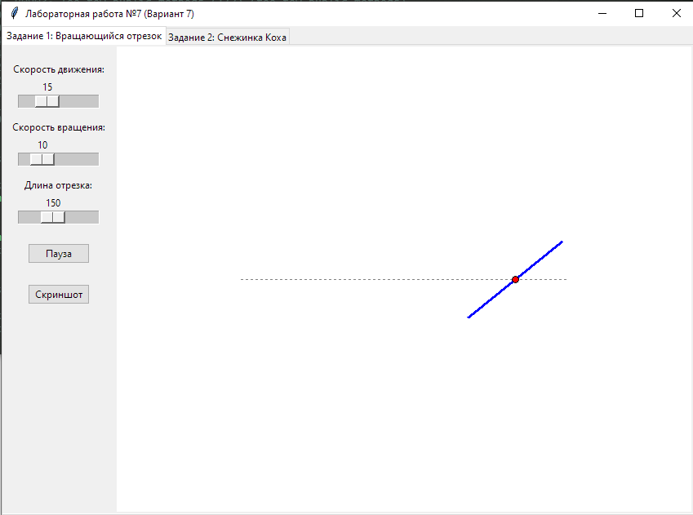

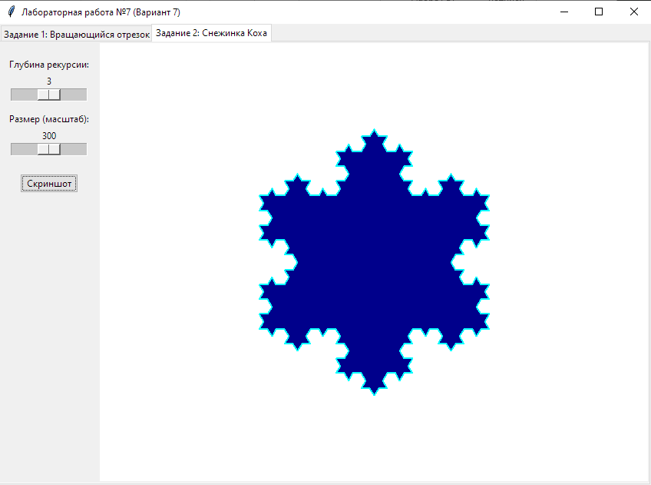

Вывод: освоили возможности языка программирования Python в разработке оконных приложений.

